עבודת סיום חלק א – בן דוד משיח

# **חלק א':**

**1-תיאור מערכת המידע והקשר בסביבתנו**

מערכת המידע שבניתי היא **מערכת בינה עסקית (BI)** המאפשרת הצגה וניתוח של נתונים היסטוריים על צריכת מזון מהיר בארצות הברית לאורך 25 שנים (2000–2025).  
המטרה המרכזית של המערכת היא להציג מגמות מכירה, דפוסי צריכה, והבדלים בין רשתות מזון שונות, בצורה ויזואלית וברורה.

**הקשר בסביבה העסקית:**  
בעולם תחרותי כמו תחום המזון המהיר, ארגונים חייבים לקבל החלטות מהירות ומבוססות נתונים.  
לכן, מערכת זו יכולה לשמש:

* מנהלי שיווק למעקב אחרי ביצועי השוק
* מנהלי רשתות מזון להבנת מגמות צריכה
* יזמים ומשקיעים לקבלת החלטות עסקיות
* סטודנטים וכלכלנים ככלי לימודי לניתוח מגמות שוק

**2-תיאור הנתונים והשדות שהשתמשתי בהם — כולל ציטוט מלא של הפורמט**

**הפרומט שהוזן לצורך יצירת הנתונים:**  
*"היי צריך את עזרתך תייצר לי בסיס נתונים קובץ אקסל שמכיל פרטים על נתוני צריכת מזון מהיר בארצות הברית לפי שנים מ-שנת 2000 ועד 2025 לפי רשתות שיהיה עקבי"*

בהתאם לפרומט זה, הופק קובץ נתונים המאגד מידע מדומה ואמין הכולל נתוני צריכת מזון מהיר בארצות הברית לאורך 25 שנים (2000–2025), המתארים את פעילות הרשתות המובילות בענף.

**מבנה בסיס הנתונים שהופק:**

| **תיאור השדה** |  | **סוג המידע** | **שם השדה** |
| --- | --- | --- | --- |
| השנה שאליה מתייחסים הנתונים |  | מספר שלם (Integer) | **Year** |
| שם רשת המזון המהיר (לדוגמה: McDonald's, KFC, Subway) |  | טקסט (String) | **Chain** |
| סכום סך כל המכירות של הרשת בשנה במיליוני דולרים |  | מספר עשרוני (Float) | **Sales (in million $)** |
| מספר העסקאות הכולל שבוצע באותה שנה (במיליונים) |  | מספר עשרוני (Float) | **Transactions (in million)** |
| הוצאה ממוצעת של לקוח לעסקה, במונחי דולר |  | מספר עשרוני (Float) | **Average Spend per Transaction ($)** |

**דוגמה מלאה לשורה בקובץ הנתונים:**

2015, McDonald's, 4870.35, 705.20, 6.91

**הסיבות לבחירת מבנה ושדות אלו:**

* **מעקב אחר ביצועי הרשתות** — מאפשר למדוד מכירות, כמות עסקאות, והוצאה ממוצעת לאורך השנים
* **זיהוי מגמות** — מעקב אחרי שינויים שנתיים בשוק המזון המהיר
* **השוואת רשתות** — מאפשר ניתוח תחרותי בין רשתות שונות
* **קבלת החלטות עסקיות** — עוזר למנהלי שיווק, משקיעים ומקבלי החלטות לגבש תובנות

**שימושיות המידע:**  
הנתונים מאפשרים הפקת תובנות עסקיות על שוק המזון המהיר, בחינת ביצועים של כל רשת, ניתוח צריכה של הלקוחות, והשפעת מגמות כלכליות לאורך השנים.

**3-תיאור התרחישים העיקריים אשר יופקו מהמערכת:**

| **מה המערכת תפיק** | **למה זה נחוץ** | **סוג התרחיש** |
| --- | --- | --- |
| מעקב שוטף אחרי ביצועי הרשתות — ניתוח מכירות, כמות עסקאות והוצאה ממוצעת | מאפשר למנהלי תפעול לקבל החלטות יומיומיות כמו מלאי, משמרות עובדים, ניהול סניפים | **תפעולי** |
| קבלת תמונת מצב ניהולית כוללת של שוק המזון המהיר | עוזר למנהלים לזהות מגמות, לעקוב אחרי ביצועים של רשתות מול יעדים, ולהיערך לשינויים בשוק | **ניהולי** |
| ניתוח מגמות ארוכות טווח לצורך תכנון עתידי והחלטות אסטרטגיות | תומך במקבלי החלטות אסטרטגיים בזיהוי הזדמנויות שוק, תכנון השקעות, והרחבת פעילות | **אסטרטגי** |

**הרחבה ודוגמאות:**

* **ברמה התפעולית:**  
  מנהל אזור יכול לבדוק האם הירידה בעסקאות בשנת 2023 נבעה מהפחתת מספר סניפים, שינוי תמחור או מגמת שוק כללית.
* **ברמה הניהולית:**  
  הנהלת רשת יכולה לבדוק אם יש רשתות מתחרות שמתחזקות יותר ולבחון את פערי הביצועים, לצורך התאמת תכנון שנתי.
* **ברמה האסטרטגית:**  
  דירקטוריון החברה יכול לנתח נתוני צמיחה לאורך עשור ולתכנן פתיחת סניפים חדשים או חדירה לשווקים נוספים.

**4- התרשימים עצמם (צילומי מסך) ותיאור אופן בנייתם**

**תרשים 1 — סך המכירות לפי שנה ורשת**

**מה התרשים מציג:  
התרשים מציג את סך המכירות של כל אחת מרשתות המזון המהיר בכל שנה בין השנים 2000 ל-2025.  
באמצעות התרשים ניתן לראות מי הרשת המובילה בשוק וכיצד משתנה היקף המכירות שלה לאורך השנים.**

**אופן הבנייה:**

* **גררתי את השדה "שנה" לעמודות**
* **גררתי את השדה "סך המכירות (במיליוני דולרים)" לשורות**
* **גררתי את השדה "שם הרשת" לאזור הצבע**
* **בחרתי סוג תרשים עמודות**
* 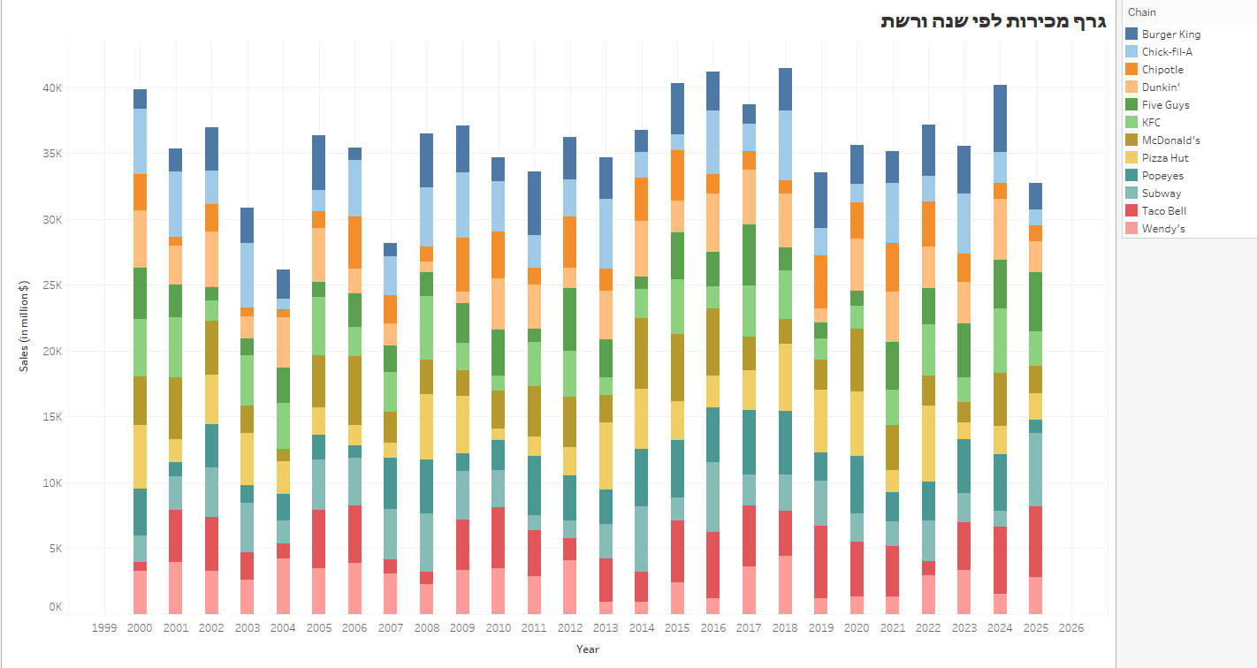**הוספתי תוויות ערך על כל עמודה**

**תרשים 2 — הוצאה ממוצעת לעסקה לאורך השנים**

**מה התרשים מציג:  
התרשים מציג את המגמה של ההוצאה הממוצעת של לקוח לעסקה לאורך השנים, לפי כל רשת.  
באמצעות התרשים אפשר לראות האם ההוצאה הממוצעת עולה, יורדת או נשארת יציבה.**

**אופן הבנייה:**

* **גררתי את השדה "שנה" לעמודות**
* **גררתי את השדה "הוצאה ממוצעת לעסקה ($)" לשורות**
* **גררתי את "שם הרשת" לאזור הצבע**
* **בחרתי סוג תרשים קווים**
* **הוספתי קווי מגמה (Trend Line)**
* **הוספתי נקודות על הקווים ותוויות ערך**

**תמונה שמכילה טקסט, צילום מסך, עלילה, כתב יד

תוכן בינה מלאכותית גנרטיבית עשוי להיות שגוי.**

**תרשים 3 — כמות עסקאות לפי רשת בשנה נבחרת**

**מה התרשים מציג:  
התרשים מציג את סך העסקאות שבוצעו בכל רשת בשנת 2025.  
באמצעות התרשים ניתן להשוות בין הרשתות ולזהות מי מהן ביצעה את מספר העסקאות הגבוה ביותר.**

**אופן הבנייה:**

* **גררתי את "שם הרשת" לשורות**
* **גררתי את "כמות עסקאות (במיליונים)" לעמודות**
* **שמתי את "שנה" באזור הסינון ובחרתי את שנת 2025**
* **בחרתי תרשים עמודות אופקי**
* **הוספתי תוויות מספריות**

**תמונה שמכילה טקסט, צילום מסך, תוכנה, סמל מחשב

תוכן בינה מלאכותית גנרטיבית עשוי להיות שגוי.**

**תרשים 4 — טבלת צבעים של מכירות לפי שנה ורשת**

**מה התרשים מציג:  
התרשים מציג בצורה של טבלת צבעים (Heatmap) את המכירות של כל רשת בכל שנה.  
גוון הצבע משתנה בהתאם להיקף המכירות, מה שמקל לזהות תקופות חזקות או חלשות.**

**אופן הבנייה:**

* **גררתי את "שנה" לעמודות**
* **גררתי את "שם הרשת" לשורות**
* **גררתי את "סך המכירות (במיליוני דולרים)" לאזור הצבע**
* **בחרתי תרשים טבלת צבעים**
* **הוספתי ערך המכירות כתווית בתוך כל תא**

**תמונה שמכילה טקסט, צילום מסך

תוכן בינה מלאכותית גנרטיבית עשוי להיות שגוי.**

**תרשים 5 — ציר כפול של מכירות מול הוצאה ממוצעת לעסקה**

**מה התרשים מציג:  
התרשים מאפשר לראות במקביל את סך המכירות ואת ההוצאה הממוצעת לעסקה לאורך השנים.  
באמצעות תרשים זה ניתן להבין האם העלייה במכירות נובעת מעלייה במספר העסקאות או בהוצאה של הלקוח.**

**אופן הבנייה:**

* **גררתי את "שנה" לעמודות**
* **גררתי את "סך המכירות (במיליוני דולרים)" לשורות**
* **גררתי שוב את "הוצאה ממוצעת לעסקה ($)" לשורות**
* **לחצתי קליק ימני על הציר השני ובחרתי "ציר כפול"**
* **סינכרנתי את הצירים**
* **בחרתי צורת קו לגרף המכירות וצורת נקודות לגרף ההוצאה הממוצעת**
* **הוספתי תוויות מידע מותאמות**

**תמונה שמכילה טקסט, קו, עלילה, תרשים

תוכן בינה מלאכותית גנרטיבית עשוי להיות שגוי.**

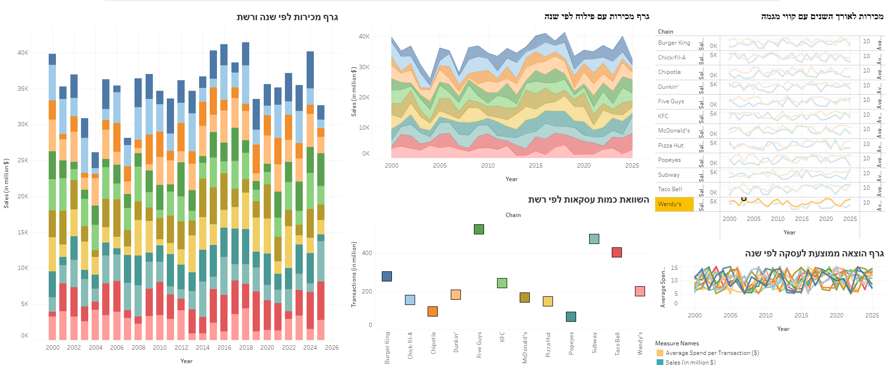**5-הדשבורד:**

קישור לדשבורד:

<https://public.tableau.com/views/DASHBORD_17525163443170/Dashboard1?:language=en-US&publish=yes&:sid=&:redirect=auth&:display_count=n&:origin=viz_share_link>